МУНИЦИПАЛЬНОЕ ОБРАЗОВАНИЕ
ГОРОДСКОЙ ОКРУГ ГОРОД СУРГУТ

АДМИНИСТРАЦИЯ ГОРОДА

ПОСТАНОВЛЕНИЕ

« | 29 | » | 01 | 20 | 20 |  |  | № | 627

О внесении изменений
в постановление Администрации
города от 17.07.2015 № 5017
«Об утверждении границ
прилегающих территорий
к некоторым организациям,
на которых не допускается
розничная продажа
алкогольной продукции»

В соответствии с Федеральным законом от 22.11.1995 № 171-ФЗ «О государственном регулировании производства и оборота этилового спирта, алкого-льной и спиртосодержащей продукции и об ограничении потребления (распития) алкогольной продукции», постановлением Правительства Российской Феде-
рации от 27.12.2012 № 1425 «Об определении органами государственной власти субъектов Российской Федерации мест массового скопления граждан и мест нахождения источников повышенной опасности, в которых не допускается
розничная продажа алкогольной продукции, а также определении органами местного самоуправления границ прилегающих к некоторым организациям
и объектам территорий, на которых не допускается розничная продажа алкого-льной продукции», решением Думы города от 28.05.2013 № 333-V ДГ «Об определении способа расчета расстояний от некоторых организаций и (или) объектов до границ прилегающих к ним территорий, на которых не допускается розничная продажа алкогольной продукции», распоряжением Администрации города
от 30.12.2005 № 3686 «Об утверждении Регламента Администрации города»:
1. Внести в постановление Администрации города от 17.07.2015 № 5017 «Об утверждении границ прилегающих территорий к некоторым организациям, на которых не допускается розничная продажа алкогольной продукции» следующие изменения:
1.1. В пункте 1 постановления:
1.1.1. Абзац второй изложить в следующей редакции:
«- муниципальное автономное образовательное учреждение дополни-
тельного образования «Технополис», расположенное по адресу: город Сургут, улица 50 лет ВЛКСМ, дом 4, согласно приложению 1;».
1.1.2. Абзац пятый изложить в следующей редакции:
«- муниципальное бюджетное дошкольное образовательное учреждение детский сад № 22 «Сказка», расположенное по адресу: город Сургут, улица
Толстого, дом 20, согласно приложению 4».
1.2. В заголовке приложения 1 к постановлению слова «муниципальному бюджетному образовательному учреждению дополнительного образования Центр научно-технического творчества «Информатика+» заменить словами
«муниципальному автономному образовательному учреждению дополнительного образования «Технополис».
1.3. Приложение 4 к постановлению изложить в новой редакции согласно приложению к настоящему постановлению.
2. Управлению документационного и информационного обеспечения
разместить настоящее постановление на официальном портале Администрации города.
3. Муниципальному казенному учреждению «Наш город» опубликовать настоящее постановление в средствах массовой информации.
4. Контроль за выполнением постановления возложить на заместителя Главы города Шерстневу А.Ю.

Глава города В.Н. Шувалов

Приложение
к постановлению
Администрации города
от ____________ № ________

Схема
границ прилегающей территории к зданию муниципального бюджетного
дошкольного образовательного учреждения детского сада № 22 «Сказка»,
расположенному по адресу: город Сургут, улица Толстого, дом 20, на которой не допускается розничная продажа алкогольной продукции

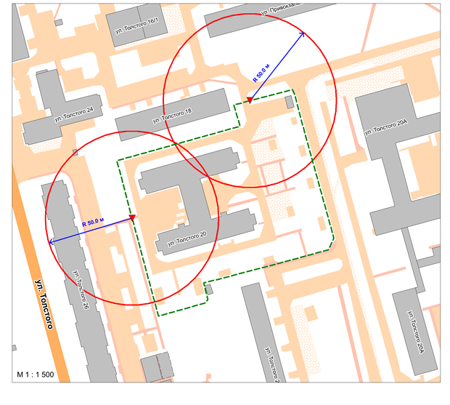

Условные обозначения:

– вход для посетителей на обособленную территорию муниципального бюджетного дошкольного образовательного учреждения детского сада № 22 «Сказка»;

R – радиус в метрах;

– металлический забор, граница обособленной территории.

